РАССМОТРЕНО  на заседании педагогического совета МБОУ «СШ № 16»  протокол № 19 от 31.08.2017г. | УТВЕРЖДАЮ  Директор МБОУ «СШ № 16»  _______________ О.А. Донцова  приказ от 01.09.2017г. № 457/01- 16
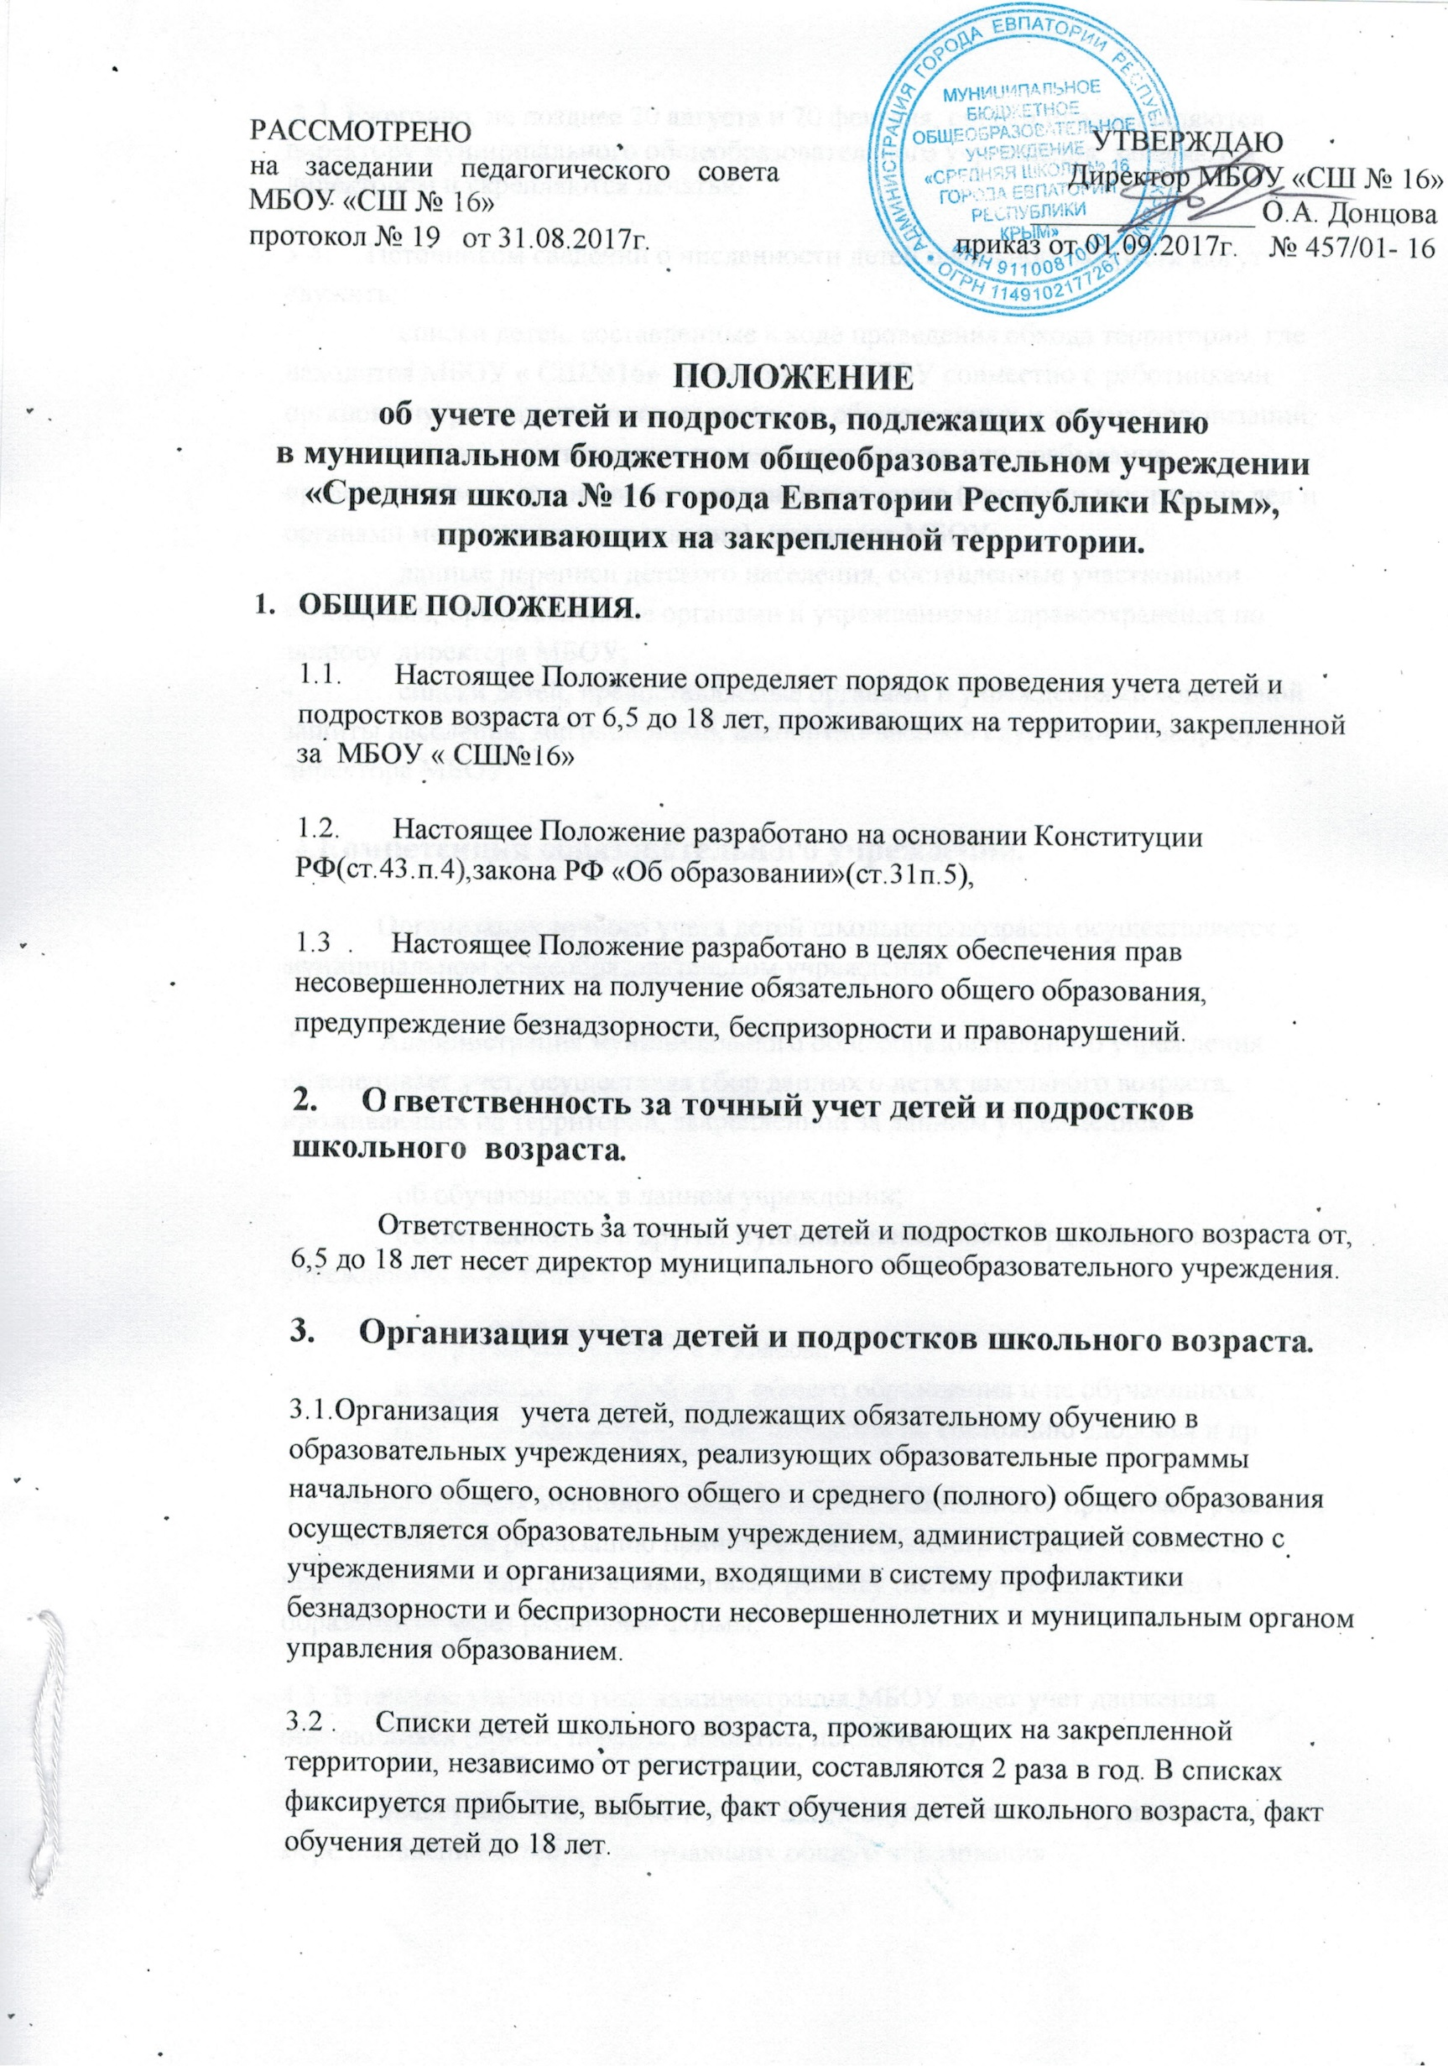

ПОЛОЖЕНИЕ
об учете детей и подростков, подлежащих обучению
в муниципальном бюджетном общеобразовательном учреждении «Средняя школа № 16 города Евпатории Республики Крым», проживающих на закрепленной территории.
- ОБЩИЕ ПОЛОЖЕНИЯ.
1.1. Настоящее Положение определяет порядок проведения учета детей и подростков возраста от 6,5 до 18 лет, проживающих на территории, закрепленной за МБОУ « СШ№16»
1.2. Настоящее Положение разработано на основании Конституции РФ(ст.43.п.4),закона РФ «Об образовании»(ст.31п.5),
1.3 . Настоящее Положение разработано в целях обеспечения прав несовершеннолетних на получение обязательного общего образования, предупреждение безнадзорности, беспризорности и правонарушений.
2. Ответственность за точный учет детей и подростков школьного возраста.
Ответственность за точный учет детей и подростков школьного возраста от, 6,5 до 18 лет несет директор муниципального общеобразовательного учреждения.
3. Организация учета детей и подростков школьного возраста.
3.1.Организация учета детей, подлежащих обязательному обучению в образовательных учреждениях, реализующих образовательные программы начального общего, основного общего и среднего (полного) общего образования осуществляется образовательным учреждением, администрацией совместно с учреждениями и организациями, входящими в систему профилактики безнадзорности и беспризорности несовершеннолетних и муниципальным органом управления образованием.
3.2 . Списки детей школьного возраста, проживающих на закрепленной территории, независимо от регистрации, составляются 2 раза в год. В списках фиксируется прибытие, выбытие, факт обучения детей школьного возраста, факт обучения детей до 18 лет.
3.3. Ежегодно, не позднее 20 августа и 20 февраля, списки предоставляются директору муниципального общеобразовательного учреждения, заверяются директором и скрепляются печатью.
3.4. Источником сведений о численности детей школьного возраста могут служить: - списки детей, составленные в ходе проведения обхода территории, где находится МБОУ « СШ№16» работниками МБОУ совместно с работниками органов внутренних дел, представителями общественных и других организаций; - данные о регистрации по месту жительства или пребывания, предоставляемые органами регистрационного учета (органами внутренних дел и органами местного самоуправления) директора МБОУ; - данные переписи детского населения, составленные участковыми педиатрами, представленные органами и учреждениями здравоохранения по запросу директора МБОУ; - списки детей, предоставляемые органами и учреждениями социальной защиты населения, миграционной, паспортно-визовой службами по запросу директора МБОУ;
4.Компетенция образовательного учреждения.
Организация точного учета детей школьного возраста осуществляется в муниципальном общеобразовательном учреждении.
4.1 . Администрация муниципального общеобразовательного учреждения обеспечивает учет, осуществляя сбор данных о детях школьного возраста, проживающих на территории, закрепленной за данным учреждением:
- об обучающихся в данном учреждении; - об обучающихся в других муниципальных общеобразовательных учреждениях всех типов и видов;
- о подлежащих приему в 1 классы; - о подростках, не имеющих общего образования и не обучающихся; - о детях и подростках, не обучающихся по состоянию здоровья и др.
4.2 Администрация муниципального общеобразовательного принимает решение, обеспечивающее реализацию принципа обязательности общего образования персонально по каждому выявленному ребенку ,не получающему общего образования через различные формы.
4.3. В течение учебного года администрация МБОУ ведет учет движения обучающихся (прием, перевод, выбытие, исключение).
Вышеуказанный порядок учета детей осуществляется круглогодично по мере выявления детей, не получающих общего образования

